งานไหว้ครู และบายศรี สู่ขวัญ ในวันที่ 30 กรกฎาคม 2556 ที่มหาวิทยาลัยราชภัฏสวนดุสิต
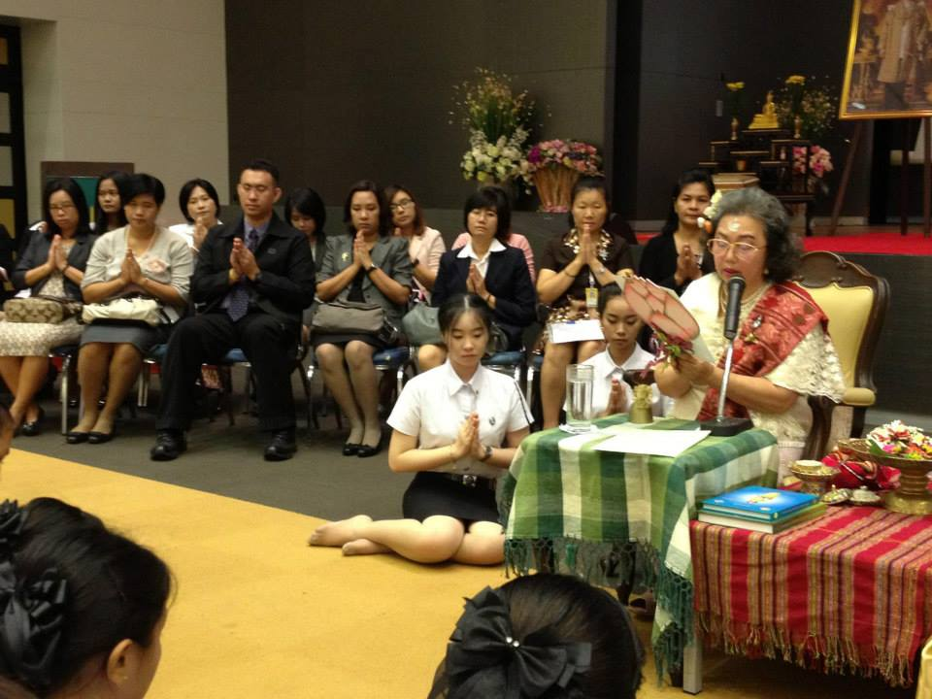
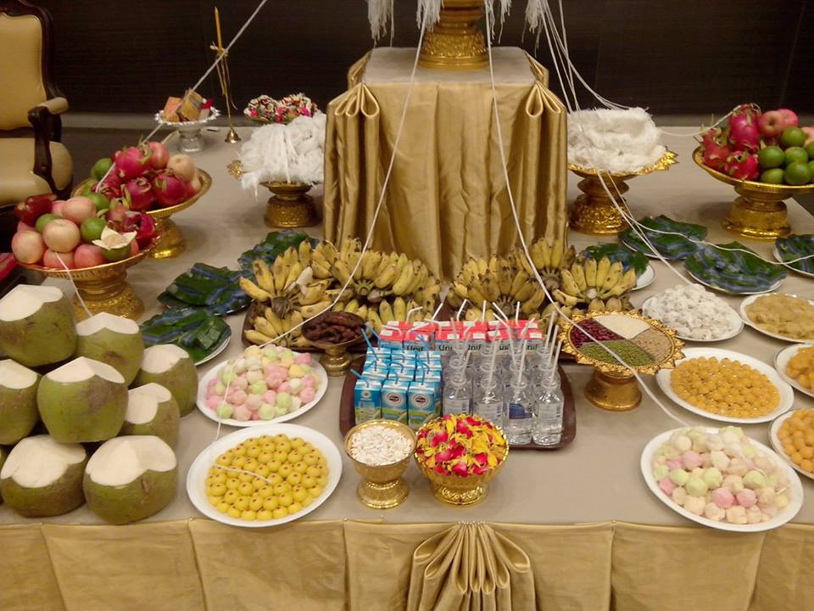

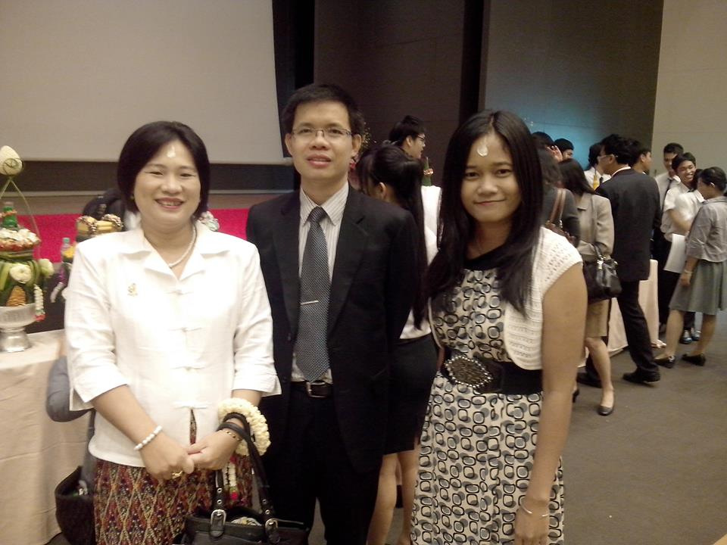

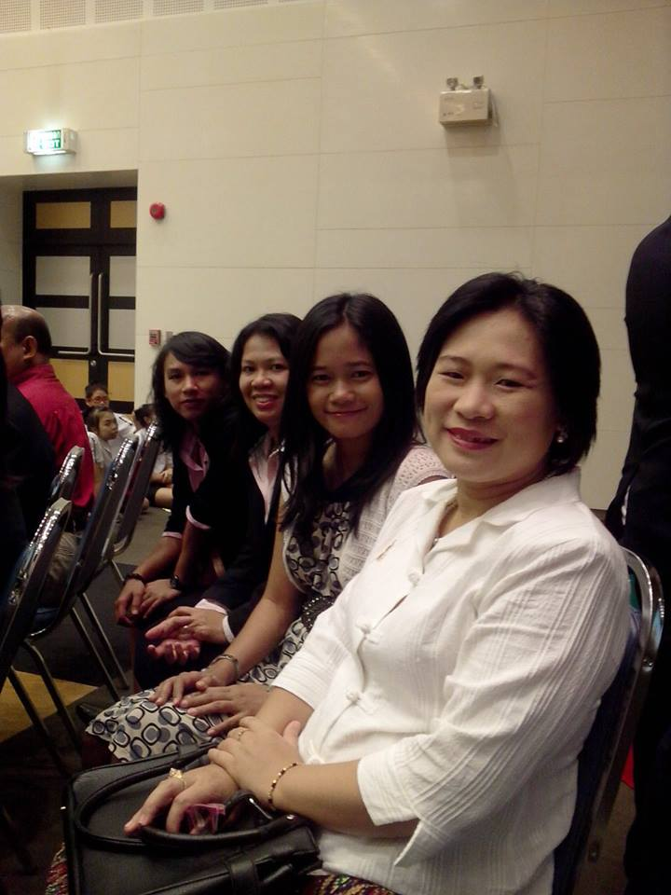

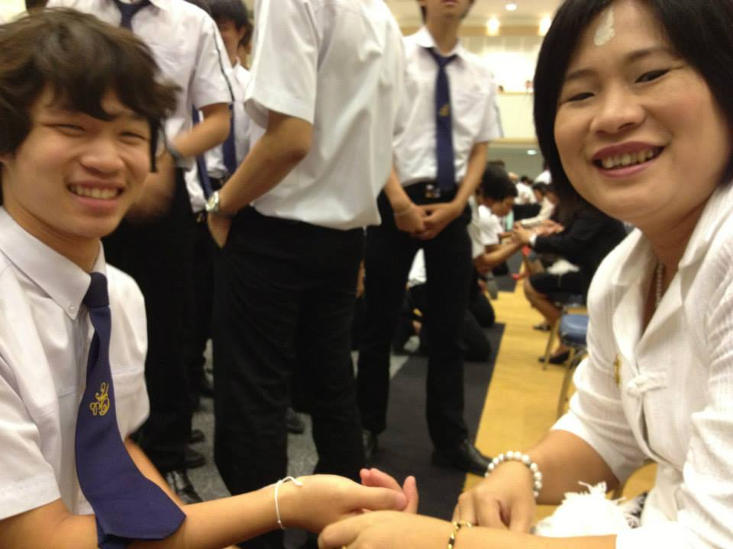

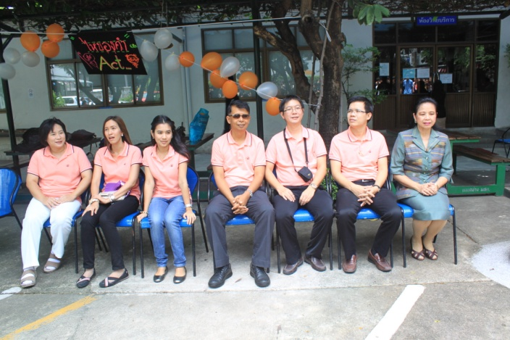
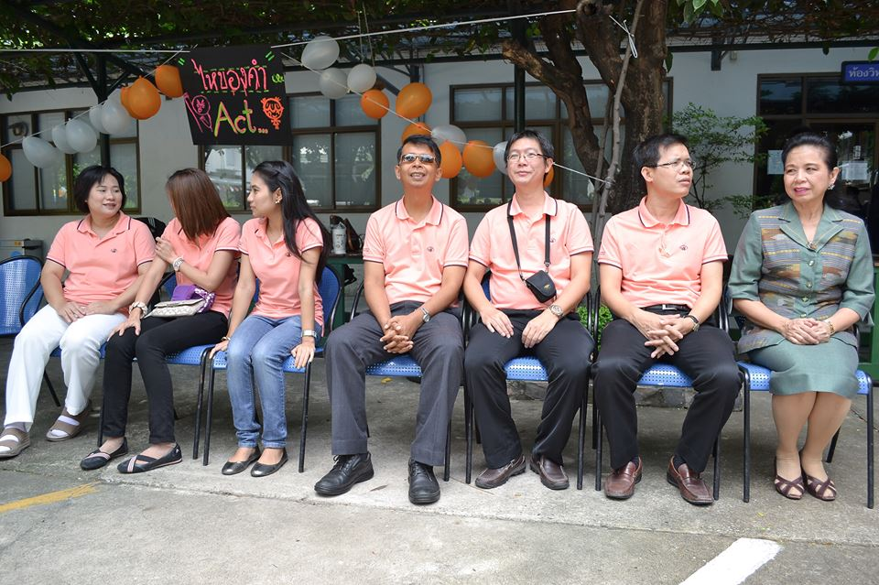
1 สิงหาคม 2556 รับน้อง ที่ศูนย์รางน้ำ

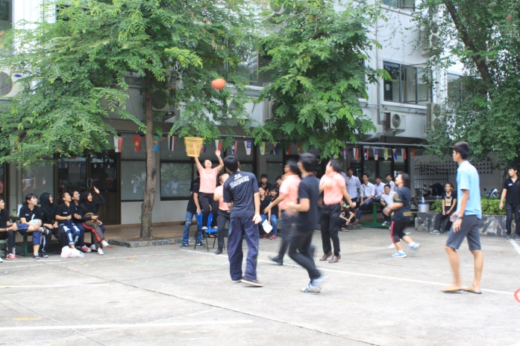
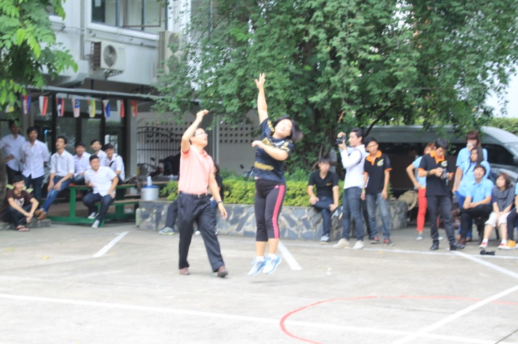

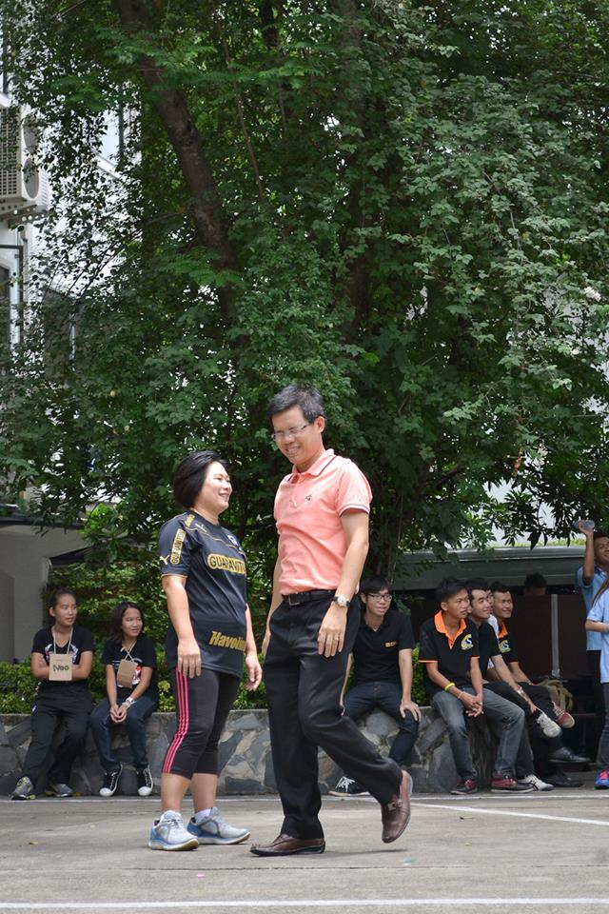
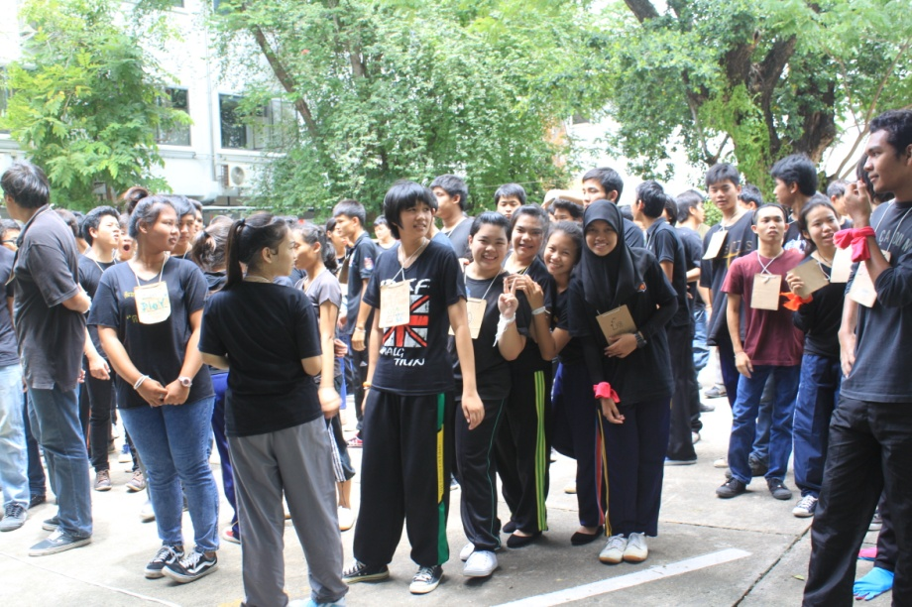

MOU ที่ ม.บูรพา
ในวันที่ 26 กรกฎาคม 2556
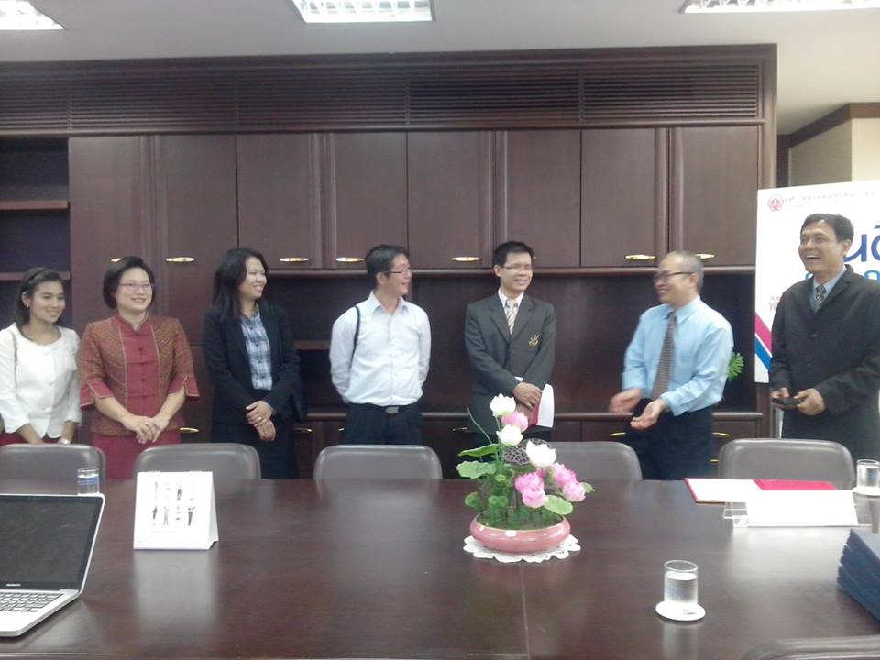
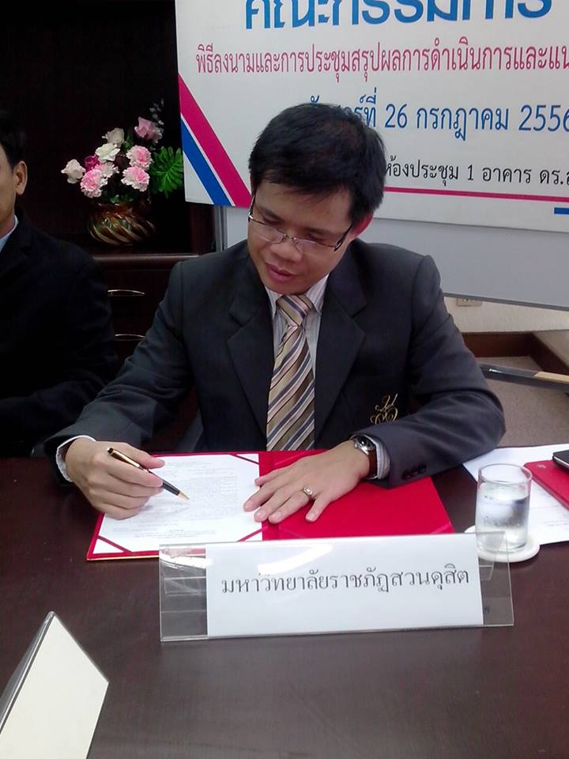
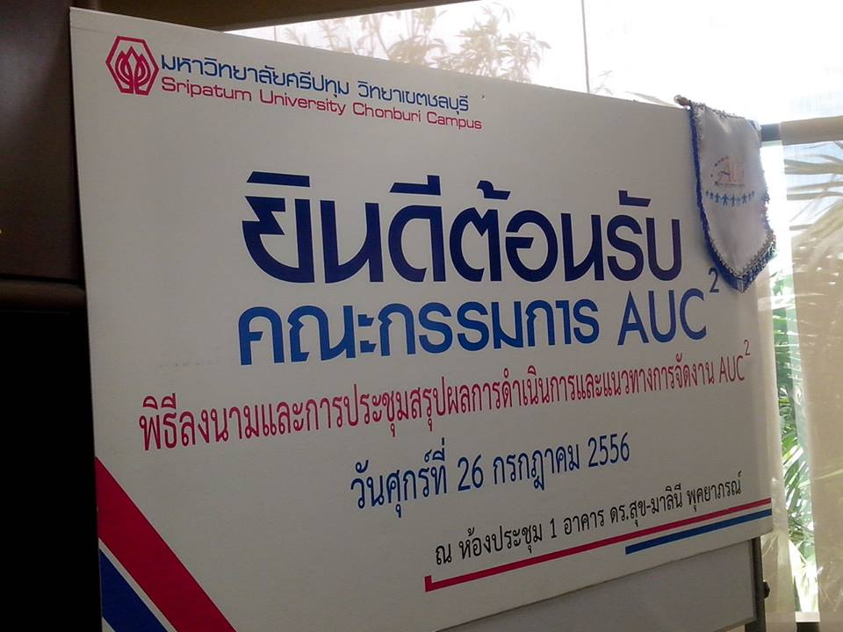

ในวันที่ 12 กรกฎาคม 2556 ควบคุมดูแล นักศึกษา ไปแห่เทียนพรรษา
ที่วัด ทัศนารุณสุนทรีการาม (วัดตะพาน)
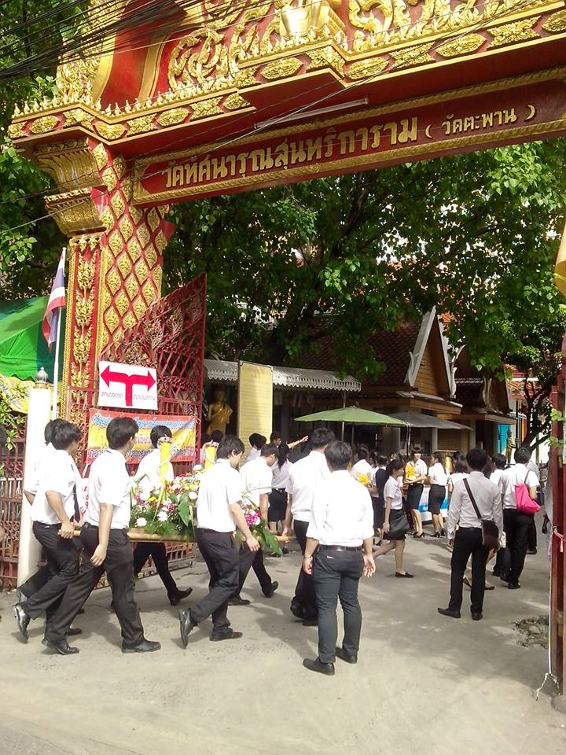
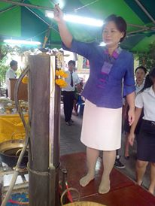

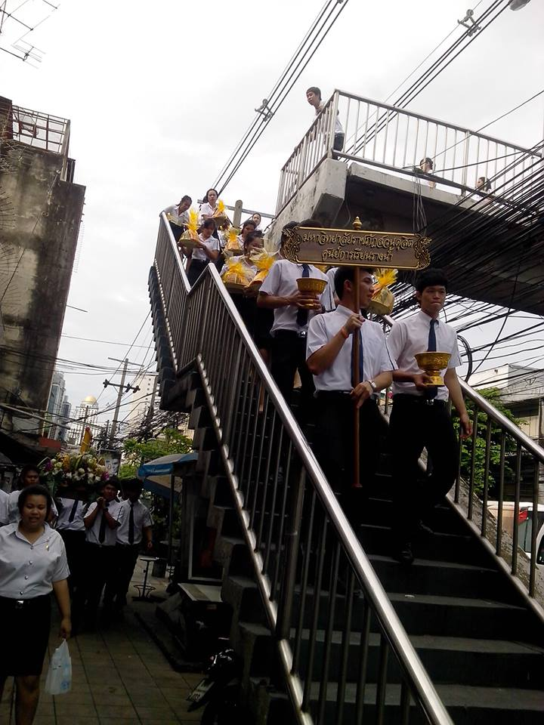

7 กรกฎาคม 2556 เป็นแขกผู้มีเกียติในพิธีพระราชทาน ปริญญาบัตร
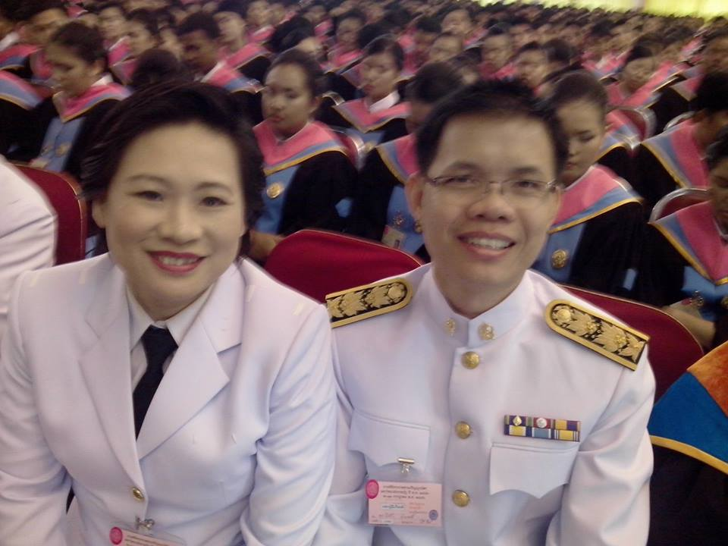
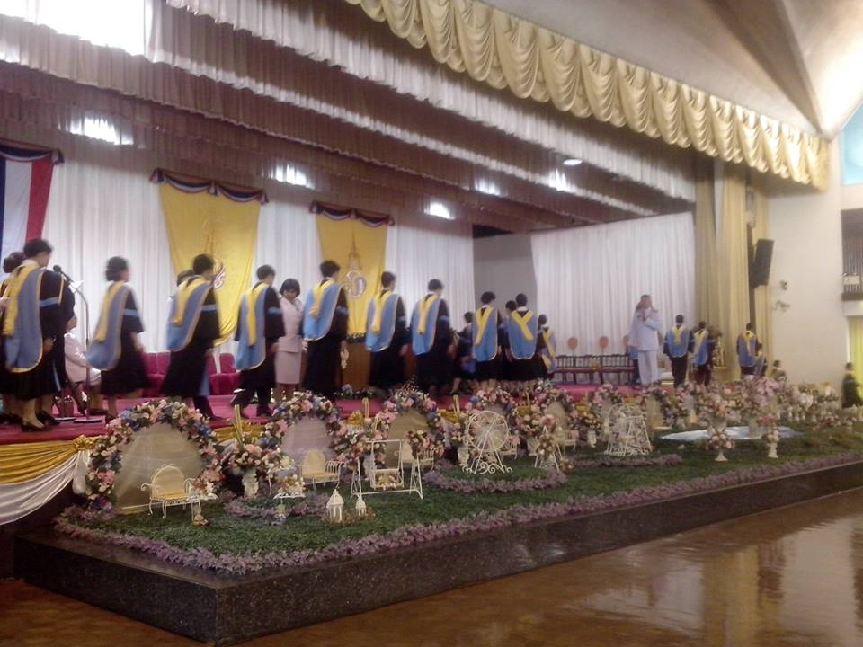

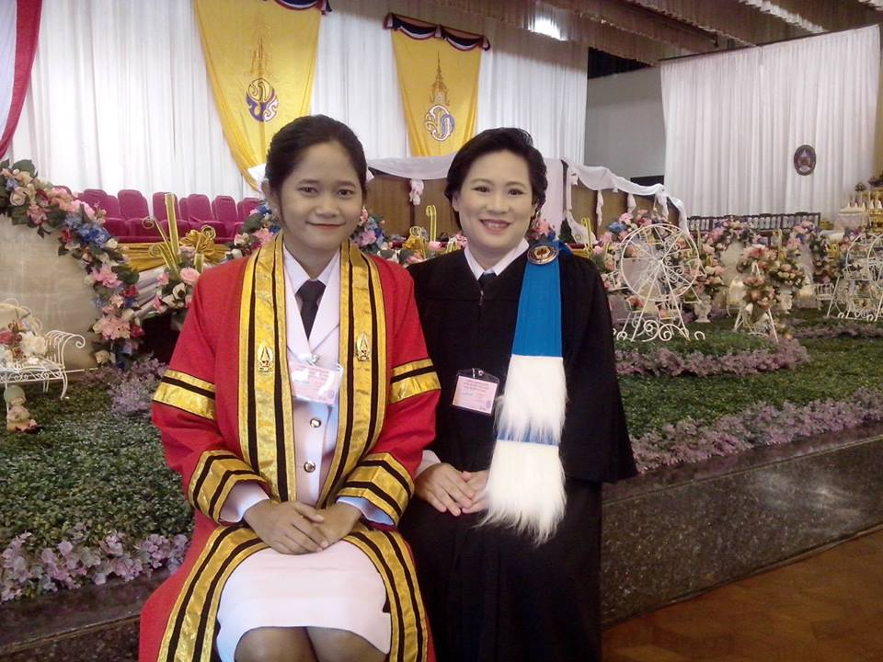

3 กรกฎาคม 2556 ควบคุมดูแล นักศึกษา ทำซุ้ม และถ่ายรูปแสดงความยินดี กับบัณฑิต
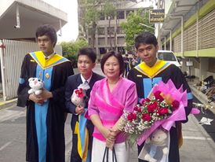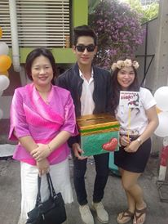
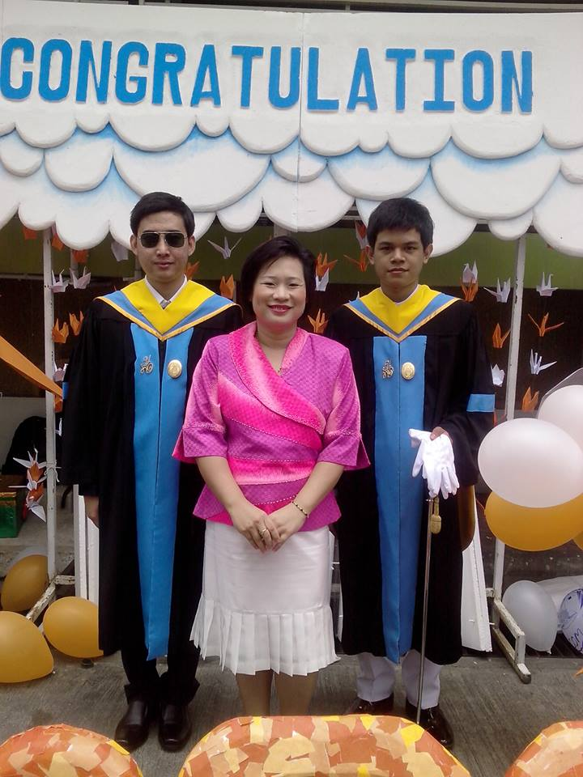

24 มิถุนายน 2556 อบรม ใบตอง เพื่อทำนุบำรุง ศิลปะ วัฒนธรรม
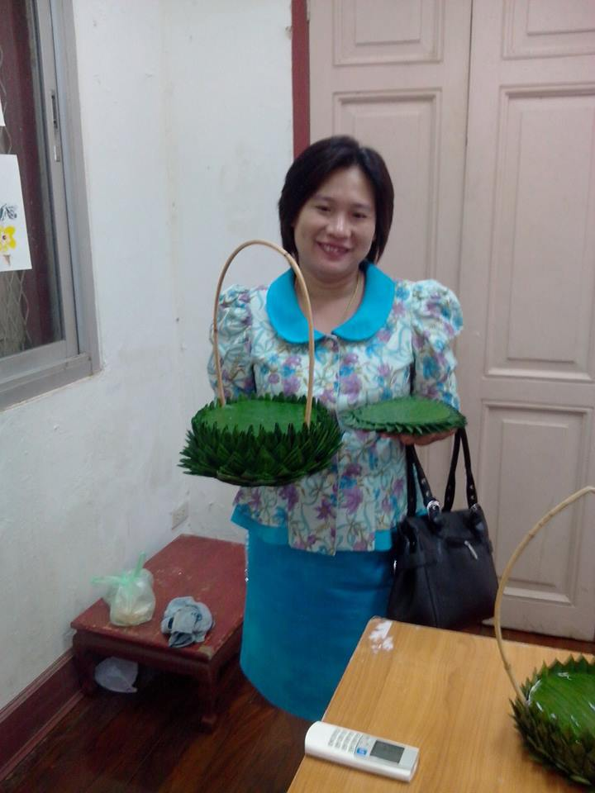

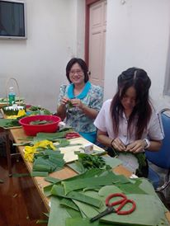

10 มิถุนายน 2556 เป็นอาสาสมัคร โรงเรียน คนตาบอด
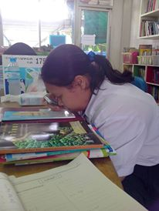


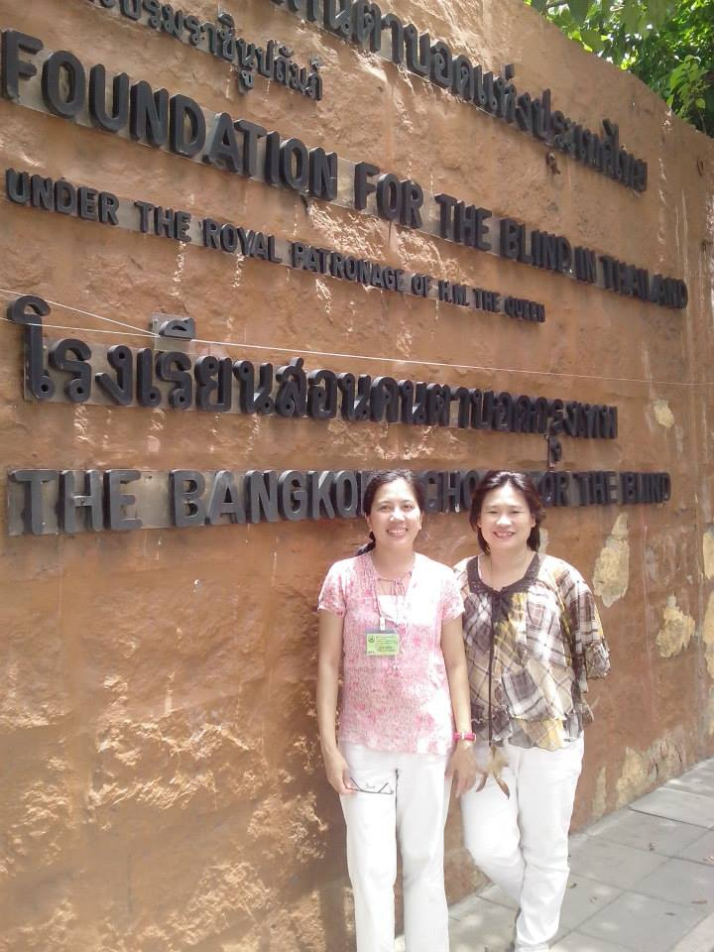

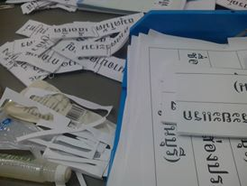

6 มิถุนายน 2556 ดูงาน ที่ ม.บูรพา
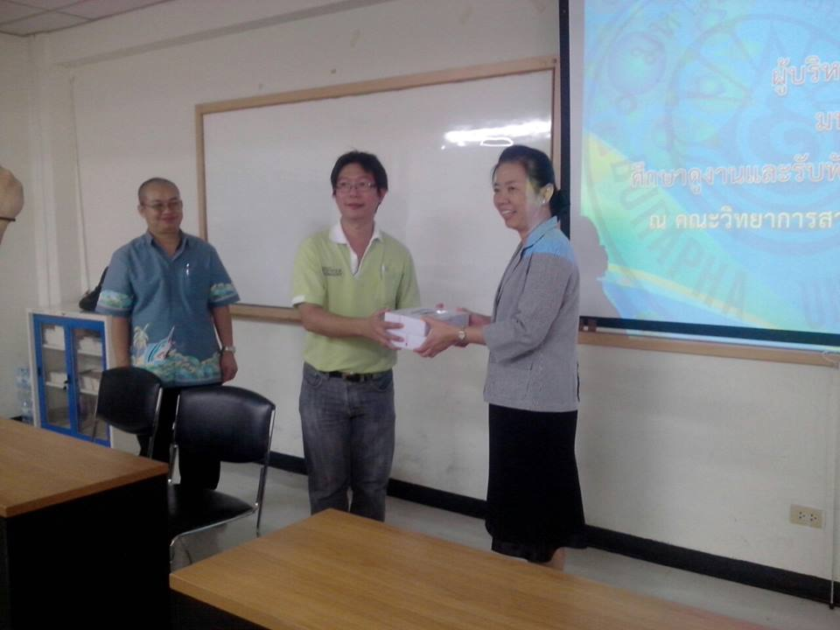
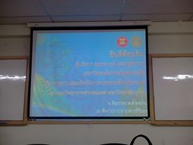

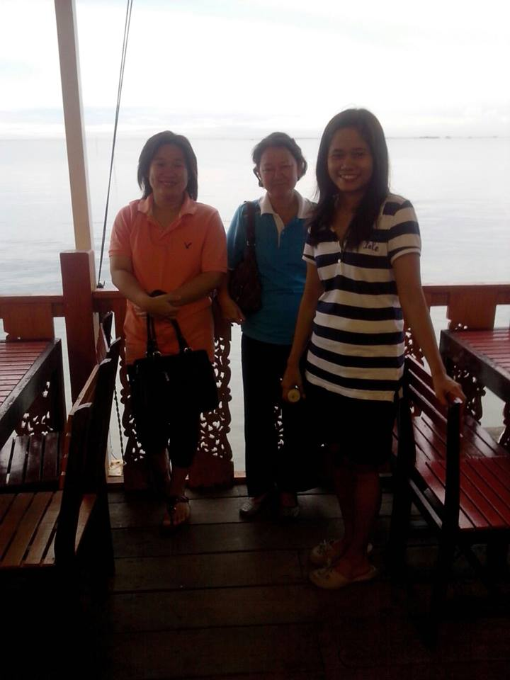

4 มิถุนายน 2556 ทำบุญ ศูนย์รางน้ำ เป็นผู้ไปยืมอุปกรณ์ ที่วัดกับ ดร.ชวาลศักดิ์
